**学校召开2021年党委理论学习中心组第一次会议**

**暨学校党委领导班子2020年度民主生活会会前专题学习会**

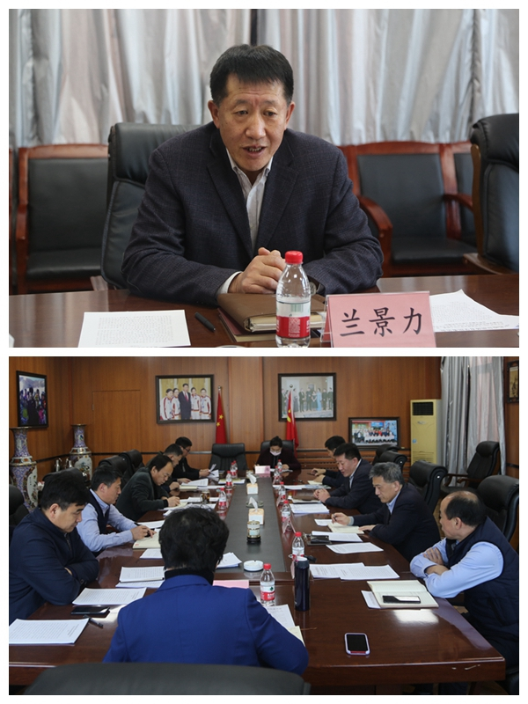

    1月8日下午，校党委书记兰景力在尚德楼八楼会议室主持召开2021年党委理论学习中心组第一次会议暨学校党委领导班子2020年度民主生活会会前专题学习研讨会。学校党委理论学习中心组成员参加集中学习。  
   为确保学习质量，会前，按照《2020年度哈尔滨体育学院领导班子民主生活会方案》要求，校党委领导班子成员认真自学了习近平新时代中国特色社会主义思想、党的十九届五中全会精神，认真研读了《习近平谈治国理政》第三卷，学习了习近平总书记在党的十九届五中全会、在全国抗击新冠肺炎疫情表彰大会、纪念中国人民志愿军抗美援朝出国作战 70 周年大会上的重要讲话，重温了习近平总书记在深入推进东北振兴座谈会上的重要讲话和在我省重要指示批示精神。认真学习了党章、《中共中央关于加强党的政治建设的意见》《关于巩固深化“不忘初心、牢记使命”主题教育成果的意见》，深入研学了省委十二届八次全会精神、省委《关于加强党的政治建设的具体措施》《关于巩固深化“不忘初心、牢记使命”主题教育成果的具体措施》等内容。  
    会上，按照学习计划，校党委委员、宣传统战部部长于晓阳同志领学了习近平总书记在中央政治局民主生活会上重要讲话精神、《中共中央关于加强党的政治建设的意见》和省委教育工委、省纪委、省委组织部、省委宣传部关于转发《中共教育部党组 中共中央纪委机关 中共中央组织部 中共中央宣传部印发<关于加强高校党的政治建设的若干措施>的通知》的通知精神等内容。  
    结合学习内容兰景力同志强调，校党委领导班子成员要继续坚持党对高校的全面领导，把党的政治建设放在首位，坚决做到“两个维护”，既要善谋全局、善抓大事，又要推动工作精细化、行动精准化，当好干事创业“领头羊”、改革创新“开山斧”、为民解难“孺子牛”，以解决实际问题为落脚点，不断提高解决问题抓落实的能力，沉稳应对各种风险挑战。  
    为高质量开好2020年党委领导班子民主生活会，兰景力同志要求，校党委领导班子全体成员要持续端正学习态度，继续发扬良好的学风，充分运用好学习的成果，准确把握民主生活会主题，从严从实查摆突出问题，从讲政治的高度深入开展自我对照检查，撰写好民主生活会个人对照检查材料，精心组织好民主生活会，严肃开展批评和自我批评，持续用力抓好问题整改，确保民主生活会开出高质量好效果。党委组织部也要对全校各基层党组织提出要求，要运用好会前必学材料，认真进行学习研讨，弘扬扎实的学风，做足功课，为开好组织生活会做好充足准备。